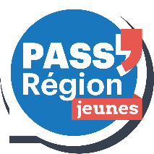
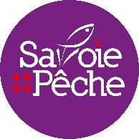
Vous bénéficiez du PASS’Région Jeunes ?

Demandez le remboursement de votre carte de pêche annuelle (dans la limite du montant de votre avantage disponible).

- Vous avez acheté votre carte de pêche sur cartedepeche.fr, ou auprès d’un dépositaire rattaché à une AAPPMA située dans le département de la Savoie,
- Remplissez le formulaire ci-dessous et retournez-le à la Fédération Départementale de pêche et de protection du milieu aquatique de la Savoie, le tout accompagné d’un RIB et de la photocopie de votre PASS’Région Jeunes :
- par mail (fsppma@savoiepeche.com)
- ou par courrier (FSPPMA, 15 impasse de Bolliet, 73230 Saint-Alban-Leysse)
Nom : …………………………………………Prénom : ………………………………………………
Mail : …………………………….....................Téléphone : ……/……/……/……/……
Adresse postale …………………………………………………………………………………………
………………………………………………………………………………………………………….
Code Postal : …………………………………Commune : ……………………………………………

Numéro de carte PASS’Région Jeunes (inscrit au dos de la carte) : ……………………………………
Code d’utilisation à 4 chiffres : ...../…../…../…..
Pour rappel, le montant annuel de votre avantage pêche est de 30€ ; la somme remboursée ne pourra pas excéder le montant de votre carte de pêche (si celui-ci est inférieur à 30€). Nous nous chargeons de toutes les formalités et procèderons au remboursement sur votre compte le plus rapidement possible.
Je soussigné(e), ……………………………………………………., certifie détenir un PASS’Région Jeunes et avoir acquis ma carte de pêche annuelle auprès d’une AAPPMA du département de la Savoie. Je souhaite bénéficier de l’offre régionale liée au PASS’Région Jeunes.

Fait à ……………………………………………, le ….. /….. /…..
Signature :

Pensez à joindre votre RIB ainsi que les photocopie du PASS’Région Jeunes et de votre Carte de pêche !

